Win10开启IIS教程

1. 首先打开控制面板，点击程序

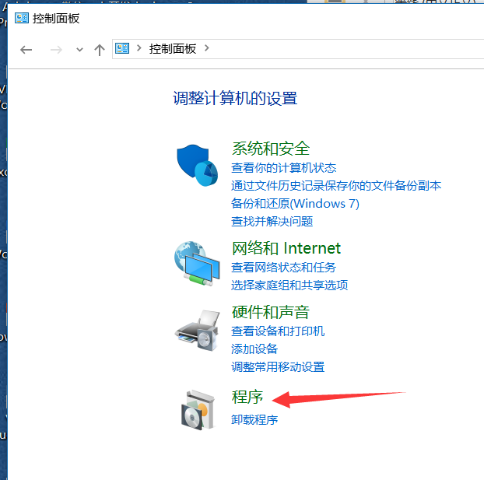

2.点击“启用或关闭windows功能”

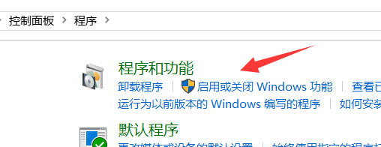

3.勾选下图所示的选项，再点击确定，等待其安装完毕

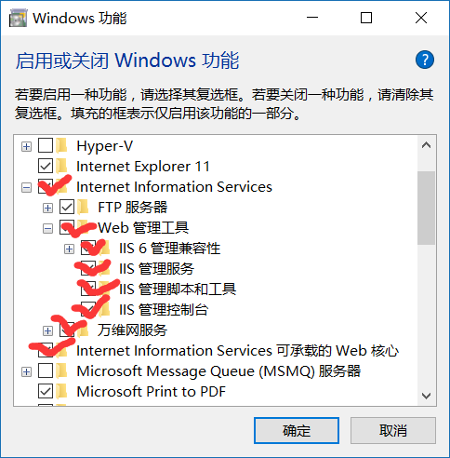

4.安装完毕后，右键“此电脑”，->“管理”，然后如下图所示点开相应的菜单

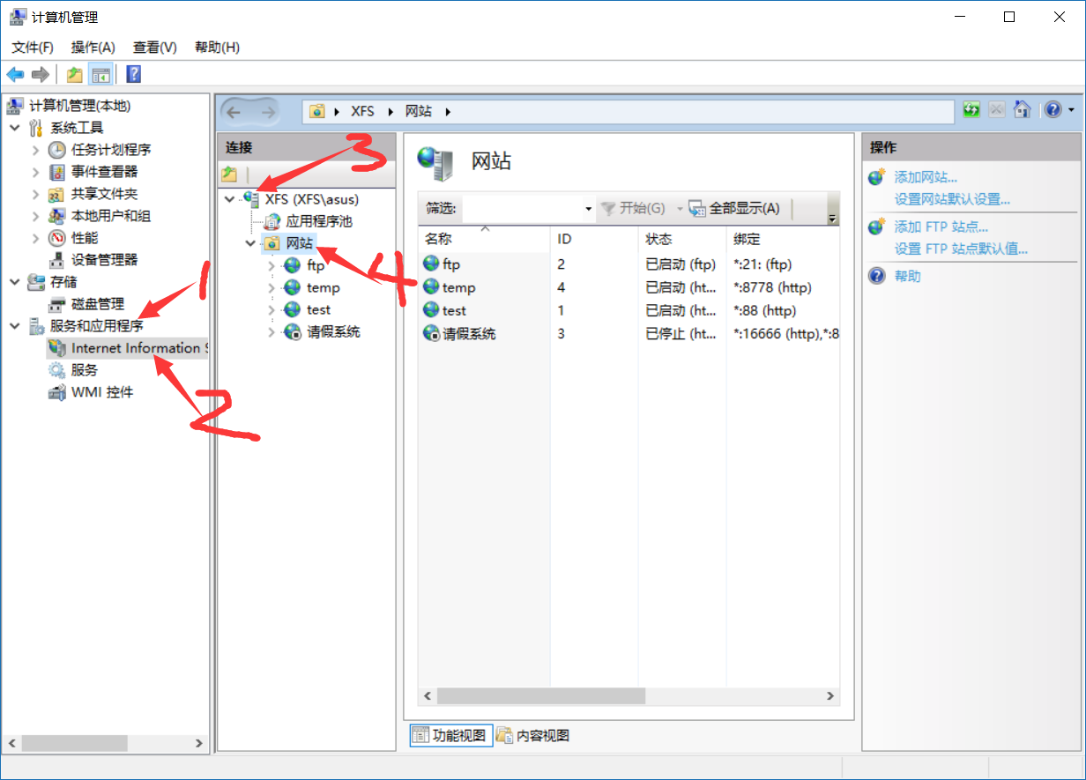

5.右键上图所示④”网站”，添加网站，再填写下图所示的信息

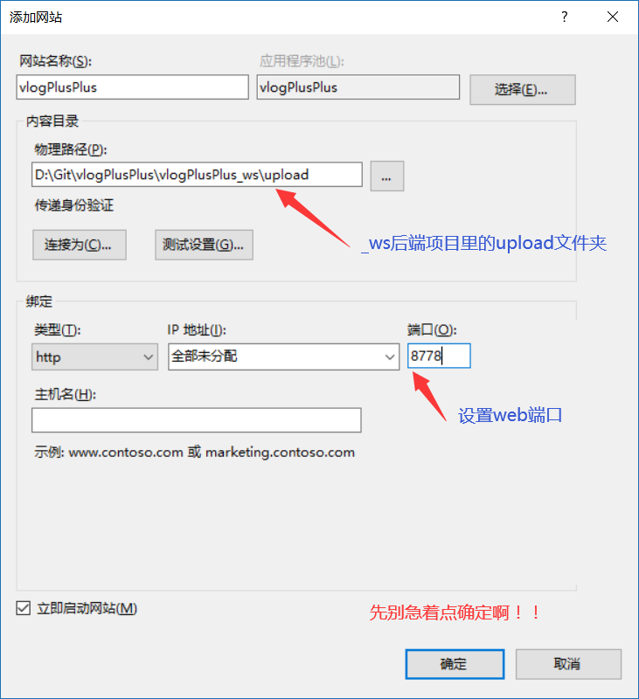

6.点击“测试设置”，看看“授权”是否有感叹号！

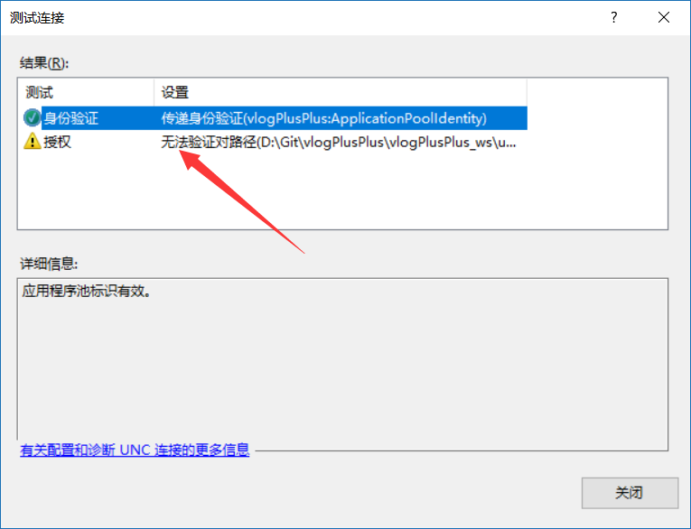

7.如果上一步看到有感叹号，请点击“连接为…”，然后选择”特定用户”，再点击“设置”

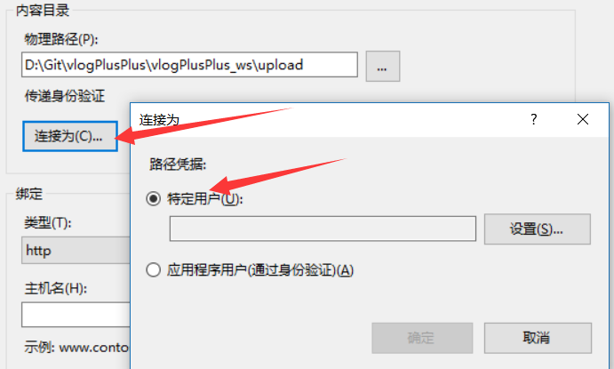

8.在“设置凭据”的页面输入你电脑的用户名和密码，点击确定

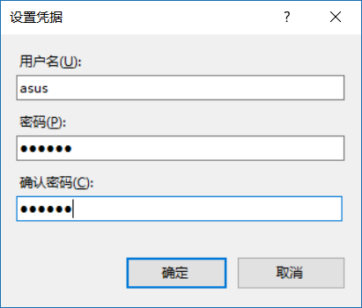

9.再次去点击“测试设置”，看到“授权”前面是绿色的√才行！

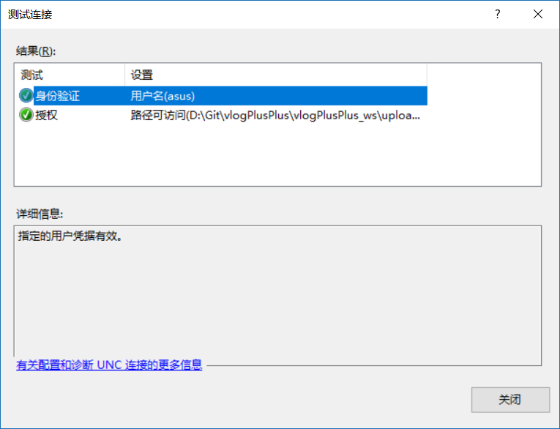

10.勾选“立即启动网站”，再点击确定，可以看到当前网站已经成功运行在8778端口上

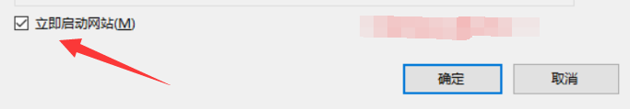

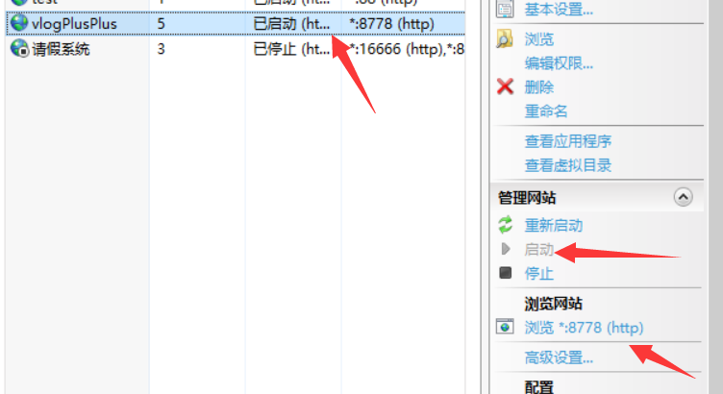

11.打开浏览器，输入<http://127.0.0.1:8778/subtitle/1584265151782.txt>

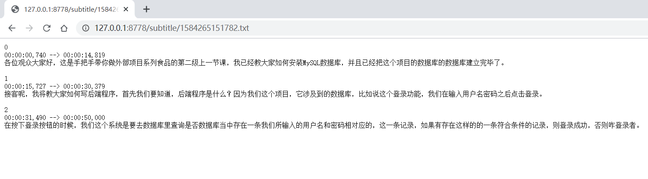

如果能看到这些，说明你的配置已经成了！修改AS项目里的Api.java文件里的web变量，IP地址改为你电脑网卡的IP地址，千万不能用127.0.0.1哦！

